ЦИКЛ КАРНО. КПД ТЕПЛОВЫХ ДВИГАТЕЛЕЙ
Впервые наиболее совершенный циклический процесс был предложен французским физиком и инженером Сади Карно в 1824 г. Карно прожил короткую жизнь – всего 36 лет, но оставил в науке яркий след и пример плодотворного взаимного влияния науки и техники. В своем труде "Размышления о движущей силе огня и о машинах, способных развивать эту силу" Сади Карно заложил основы теории тепловых машин.
Рассмотрим цикл Карно подробнее. Пусть газ, занимающий объем V₁ и имеющий температуру Т₁ (температура нагревателя), приводится в тепловой контакт с нагревателем и получает возможность изотермически расширяться и совершать работу. Газ получает при этом от нагревателя некоторое количество теплоты Q₁. Этот процесс представлен на рис. 4.14а изотермой ab..
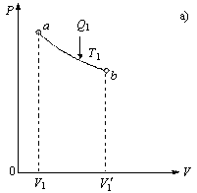
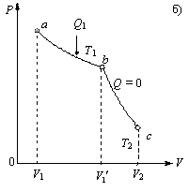
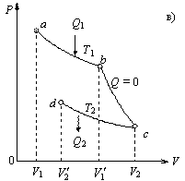
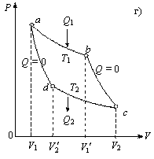
Рис. 4.14
Далее газ должен быть сжат, но, как уже было отмечено, при более низкой температуре, то есть изотерма сжатия должна быть ниже изотермы расширения. Только в этом случае работа расширения будет больше работы сжатия. Но мы помним, что газ не следует охлаждать соприкосновением с более холодным телом, чтобы исключить теплопередачу без совершения работы.
Сади Карно писал: "В телах, употребляемых для развития движущей силы тепла, не должно быть ни одного изменения температуры, происходящего не от изменения объема". Другими словами, температура рабочего тела не должна изменяться без совершения работы. Значит, остается единственная возможность – охлаждать газ, предоставив ему возможность адиабатически расширяться. Поэтому изотермический процесс расширения не доводят до конца хода поршня в цилиндре. Когда объем газа становится равным , дно цилиндра изолируют от нагревателя; после этого газ адиабатно расширяется до объема , соответствующего максимальному ходу поршня в цилиндре (рис. 4.14б, кривая bc). При этом газ охлаждается до температуры Т₂. Теперь охлажденный газ можно изотермически сжимать при температуре Т₂. Для этого его нужно привести в контакт с телом, имеющим ту же температуру Т₂ (холодильник), и сжимать газ внешней силой. Однако в этом процессе газ никогда не вернется в начальное состояние – температура его Т₂ будет все время ниже Т₁. Поэтому изотермическое сжатие доводят до некоторого промежуточного объема (рис. 4.14в, кривая cd). В процессе изотермического сжатия газ отдает холодильнику некоторое количество теплоты Q₂, равное совершаемой над ним работе сжатия. После этого газ подвергают адиабатическому сжатию, в ходе которого его температура повышается до значения Т₁ (рис. 4.14г, кривая da). После завершения цикла газ вернулся в первоначальное состояние (объем V₁, температура Т₁) и цикл можно повторить.
Итак, на участке abc газ совершает работу (A > 0), а на участке cda работа совершается над газом (A < 0). На участках bc и da работа совершается только за счет изменения внутренней энергии газа. Так как , то и . Таким образом, полная работа за цикл определяется разностью работ на участках ab и cd. Численно эта работа равна площади фигуры, ограниченной кривой цикла abcda.
На участке ab газ получает от нагревателя количество теплоты Q₁, а на участке cd он непременно должен отдать холодильнику теплоту Q₂, следовательно, в полезную работу преобразуется только часть полученной газом теплоты, равная Q₁ – Q₂, и к.п.д. цикла равен:
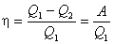. | (4.40)
Итак, цикл Карно на всех стадиях процесса был проведен таким образом, что нигде не было соприкосновения тел с различной температурой. Это исключало возможность теплопередачи без совершения работы, то есть исключало переход беспорядочного движения молекул одного тела в беспорядочное движение молекул других тел. Именно по этой причине идеальный обратимый цикл Карно характеризуется наибольшим значением к.п.д. в заданном интервале температур нагревателя и холодильника. По сути дела, к.п.д. цикла Карно определяет теоретический предел возможных значений к.п.д. тепловой машины для данного температурного интервала.
Как показал С. Карно, к.п.д. предложенного им цикла может быть выражен через температуры нагревателя Т₁ и холодильника Т₂. Он оказывается равным
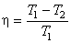. | (4.41)
В реальных двигателях не удается осуществить цикл, состоящий из идеальных изотерм и адиабат. Дело в том, что процессы в двигателях происходят быстро, и изотермичность процессов нарушается – понижение температуры в результате элементарного расширения "не успевает" скомпенсироваться повышением температуры за счет контакта с нагревателем. Кроме того, материалы, из которых изготавливаются стенки цилиндра и поршень, не являются идеальными изоляторами и по этой причине нарушается адиабатичность процессов. Поэтому к.п.д. реальных циклов всегда ниже, чем к.п.д. идеального цикла Карно.
Вместе с тем рассмотрение идеального цикла Карно имеет большое значение, поскольку указывает пути повышения к.п.д. тепловых двигателей. Из формулы (4.41) видно, что к.п.д. двигателей тем больше, чем выше температура нагревателя и чем ниже температура холодильника.
В современных двигателях к.п.д. обычно увеличивают за счет повышения температуры нагревателя. В мощных паровых турбинах в настоящее время используется пар, температура которого достигает 600º С. В газовых турбинах температура газа достигает 900º С. Дальнейшее повышение температуры нагревателя ограничивается жаростойкостью используемых материалов.

